

МИНИСТЕРСТВО НАУКИ И ВЫСШЕГО ОБРАЗОВАНИЯ

РОССИЙСКОЙ ФЕДЕРАЦИИ

Федеральное государственное бюджетное образовательное учреждение высшего образования

**“МОСКОВСКИЙ АВТОМОБИЛЬНО – ДОРОЖНЫЙ ГОСУДАРСТВЕННЫЙ ТЕХНИЧЕСКИЙ УНИВЕРСИТЕТ (МАДИ)”**

Кафедра “высшая математика”

**Отчет**

**По лабораторной работе №1**

**“Простейшие вычисления в MATLAB”**

**Выполнил:**

Чарыков Д.В.

Группа 1БПМ1

Подпись _______________

**Руководитель лабораторной работы:**

Доткулова А. С.

Подпись __________ “____”_______20___г.

МОСКВА 2022

**Цель работы: изучение интерфейса пользователя системы MATLAB и основ работы с системой в режиме прямых вычислений.**

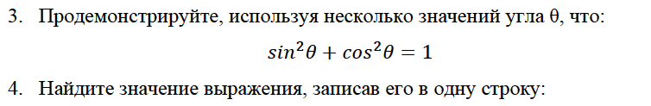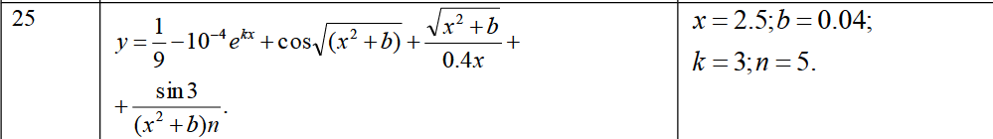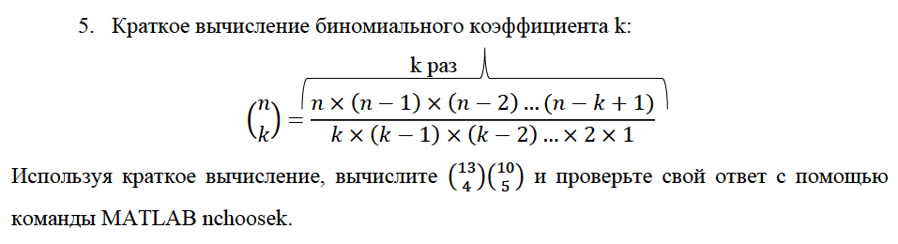

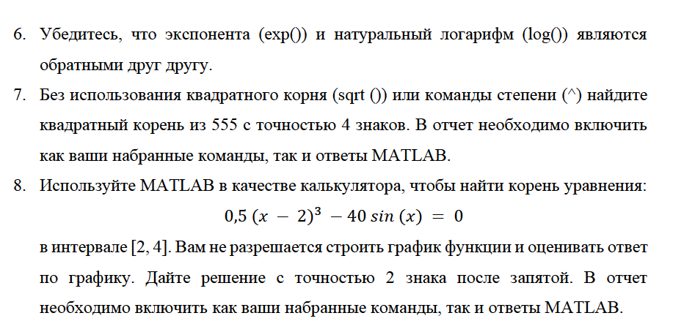

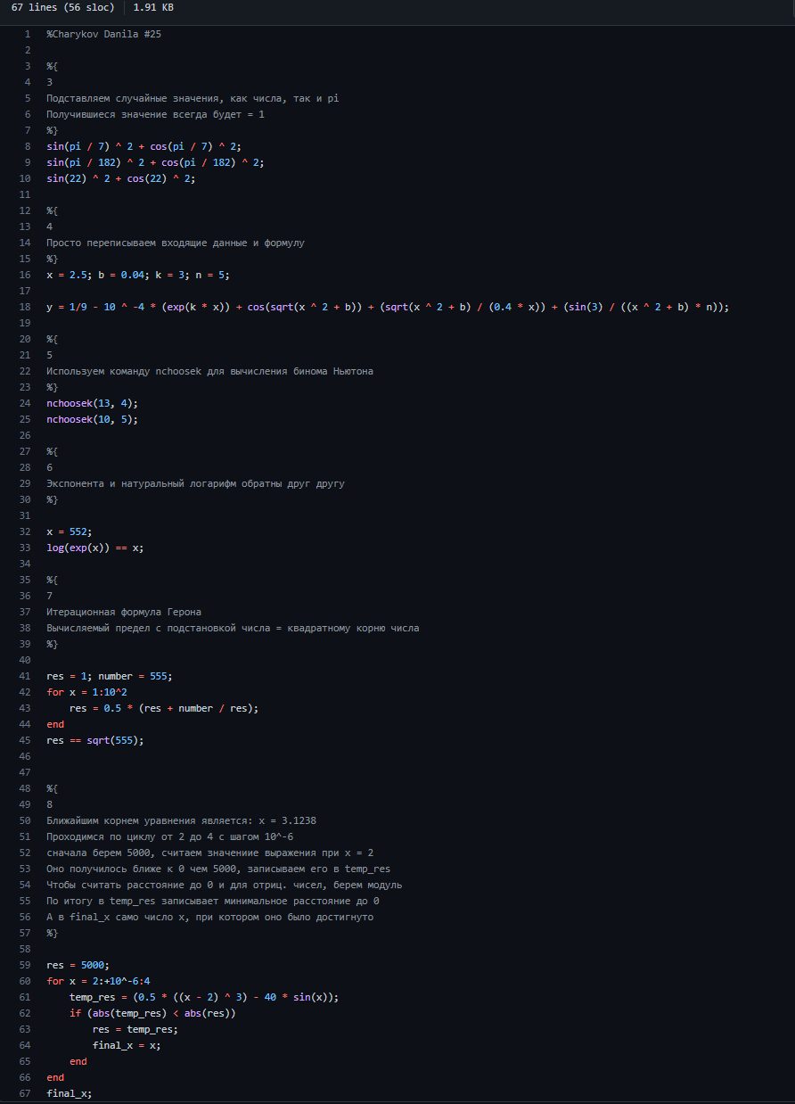

Код доступен по ссылке <https://github.com/Orewek/university/blob/master/first_laba/laba1_CharykovDanila_120922.m>

